ПІЗНАЙ САМОГО СЕБЕ!
ТАЄМНИЧИЙ СВІТ ЛЮДИНИ
Цікаві пізнавальні задачі з математики
Людина — складний, таємничий, багатогранний світ. Серце людини — вмістилище Всесвіту, зосередження емоційної енергії, принципів ставлення до дійсності. Голова людини — орган творчості, створений природою за образом і подобою Божою. Досконалість людини — у її гармонії з природою.
Проте навіть найточніші числа й обчислення не можуть охарактеризувати людину. Тому доречно нагадати напис, який, за Платоном, зробили семеро давньогрецьких мудреців у храмі Аполлона в Дельфах: "Пізнай самого себе!"

Задача 1. Людина — одна з найцікавіших істот на планеті Земля. Це всеїдний ссавець з унікальними можливостями. Вона має більше 200 кісток, більше 600 м’язів, мозок складається зі 170 мільярдів нейронів, у очах — по 137 мільйонів фоторецепторів, які розрізняють близько 10 мільйонів відтінків кольорів. Слух людини відчуває коливання повітря від 20 до 20 тис. герц, за життя людина випиває 50–60 тонн води, а спить 20–25 років. Записати числа, які зустрічаються в тексті, в стандартному вигляді.

Задача 2. Вага органів людини
Середні показники вказано для людини віком 20–30 років, висотою 170 см, масою 70 кг. Знайдіть масу кожного органа, про який йдеться мова.

Вага тіла: 70 кг = 100% ваги тіла.
- М’язи: 43% ваги тіла.
- Скелет без кісткового мозку: 10%.
- Шкіра й підшкірна клітковина: 8,7%.
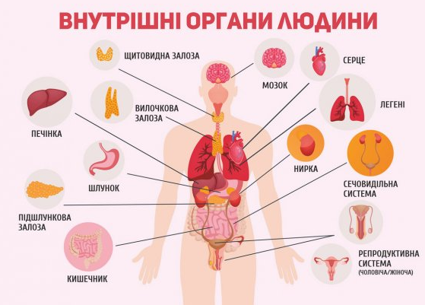
- Кров: 7,7%.
- Травний тракт: 2,9%.
- Печінка: 2,4%.

- Червоний кістковий мозок: 2,1%.
- Легені: 1,4%.
- Серце: 0,43%.
- Нирки: 0,43% .
- Щитовидна залоза: 0,03%.
- Головний мозок: 1,8%.
- Селезінка: 0,26%.

ЦІКАВО!!!!!
Музей людського тіла за назвою Corpus працює в Нідерландах неподалік від університетського міста Лейден. Тут пропонують здійснити подорож усередині людського тіла. Унікальний музей — це фігура сидячої людини заввишки 35 метрів, конструкція якої вбудована в семиповерхову будівлю. За 55 хвилин екскурсії відвідувачі проходять і проїжджають у цілому сім поверхів музею.

Відео про музей: https://www.youtube.com/watch?v=5hGbu1CyVSs

Офіційний сайт музею: https://corpusexperience.nl/en
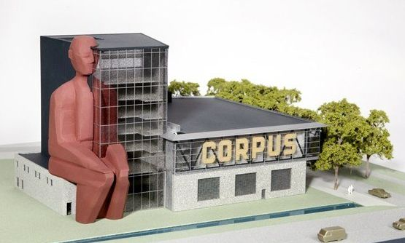

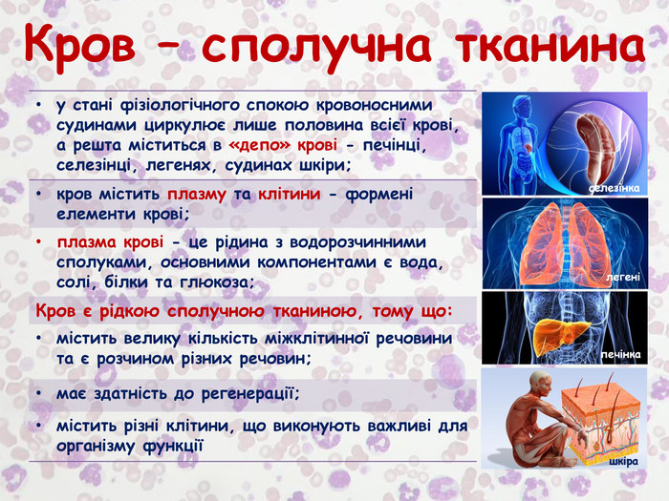
Задача 3. Цікаво про кров!
У стані спокою кров (5,4 л) розподілена так: 25 % — у м’язах, 25 % —у нирках, 15 % — у судинах стінок кишечнику, 10 % — у печінці, 8 % — у мозку, 4 % — у венозних судинах серця, 13 % — у судинах легень та інших органів. Знайдіть об’єм крові у вказаних органах.

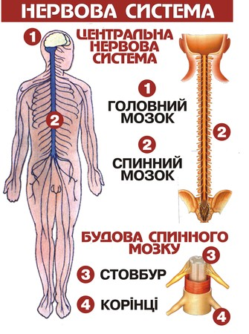
Задача 4. Знайдіть значення виразу (8007 – 4932) : (6340 - 6299) та дізнайтесь, яка довжина (у кілометрах) нервів у тілі дорослої людини.

Задача 5. Розв’яжіть рівняння (295 – х) $∙$ 136 = 39848 та дізнайтесь, яка загальна маса (у кілограма) бактерій, що живуть в організмі людини.

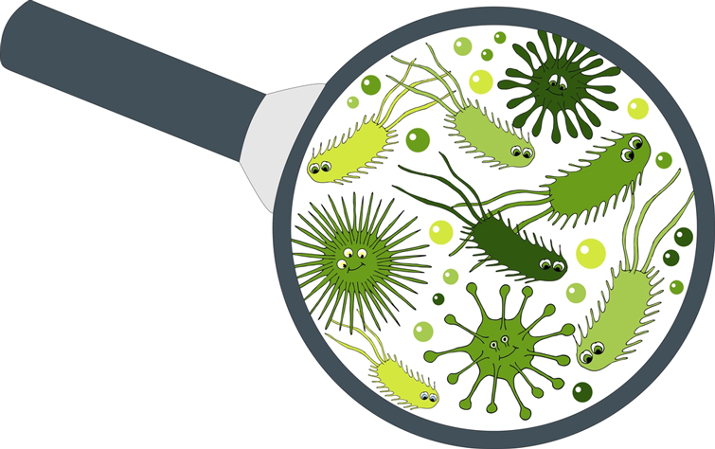

100 цікавих фактів про людське тіло https://mors.in.ua/main/700-100-cikavyh-faktiv-pro-lyudske-tilo.html
50 цікавих фактів про людське тіло https://sebweo.com/50-tsikavih-faktiv-pro-lyudske-tilo/

Використані матеріали книги
Цікава анатомія, або Цікаво про організм людини. Частина 1 / уклад. М. М. Оноприч, О. В. Петрова, О. В. Сліпченко. — Х.: Вид. група «Основа», 2015. — 110, [2] с.: іл., табл. — (Б-ка журн. «Біологія»; Вип. 4 (148)).

